**项目开发总结报告**

**版本：1.0**

编写： 茆志

校对： 丁嘉瑞

审核： 刘欣宇

批准： 李超

**12组**

**2019年7月**

目录

1引言 2

1.1项目概述 2

1.2文档概述 2

2技术难点 3

1前端图层设计 3

2.bean类设计 3

3测试用例 3

4.数据库时间 3

3设计方案的优点 4

4不足之处 4

5.下一步改进 4

# 1引言

## 1.1项目概述

本文档适用于悠行在线旅游系统项目的开发过程，西北工业大学软件开发12组联合开发，系统版本号为1.0.

项目内容是基于web的在线旅游系统，针对越来越多的工作人员缺少安排自己的出游计划而准备的，在线了解旅游景点以及安排旅游线路的在线系统。

## 1.2文档概述

该文档仅限于本开发小组使用。

# 2技术难点

## 1前端图层设计

由于本小组对前端开发不熟悉的人较多，在对于前端的图层处理上会比较混乱，做不出统一的效果，每个人对自己的标签闭合管理不到位，容易前端出现显示问题。

## 2.bean类设计

在设计完数据库之后，由于缺少仔细的研讨，在实体类的设计上出现缺陷，有时可能会在数据操作时花费较多的时间。在项目进行到后期，发现bean类的设计缺陷还导致了再利用关联关系存储数据的时候比较复杂。

## 3测试用例

由于在系统设计之初没有对数据库中具体储存了多少数据进行管理，导致可能有的功能在设计完成时候没有经过大量的数据进行测试，从而可能存在一些BUG没有被发现。

## 4.数据库时间

在设计数据库的时候，由于服务器在国内就没有考虑时区的问题，可是在后续对时间的操作上就出现了问题，时区导致的问题就出现了。

# 3设计方案的优点

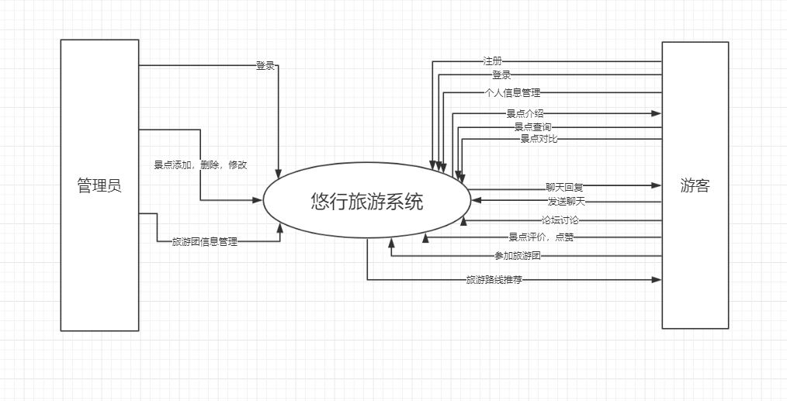

上图时本系统的功能说明，可以看出本系统将不用户的功能分割开来，同时也根据实际需要将用户可能用到的功能补充完整，通过各个数据之间的关系将功能整合到一起。

该方案的可维护性可扩展性较高。

# 4不足之处

1. 由于数据库上的设计缺陷在数据调用上随网络波动较大，同时花费时间较大。
2. 部分界面可能在设计上还存在问题。
3. 可能在数据上处理的问题会导致页面在刷新后出现问题。

# 5.下一步改进

在合理的范围内对数据库进行修改，以及数据库操作函数上的修理。

在页面上，将页面逐渐按照项目需求调整，使得整体布局更加合理。

再根据实际情况进行功能上的变化来适应市场需求。